**问题描述**

　　在遥远的Dgeak大陆，生活着一种叫做Dar-dzo-nye的怪物。每当这种怪物降临，人们必须整夜对抗怪物而不能安睡。为了乞求这种怪物不再降临，人们决定建造祭坛。  
　　Dgeak大陆可以看成一个用平面直角坐标系表示的巨大平面。在这个平面上，有 n 个Swaryea水晶柱，每个水晶柱可以用一个点表示。  
　　如果 4 个水晶柱依次相连可以构成一个四边形，满足其两条对角线分别平行于 x 轴和 y 轴，并且对角线的交点位于四边形内部（不包括边界），那么这 4 个水晶柱就可以建立一个结界。其中，对角线的交点称作这个结界的中心。  
　　例如下左图中，水晶柱 ABCD 可以建立一个结界，其中心为 O。  
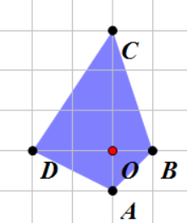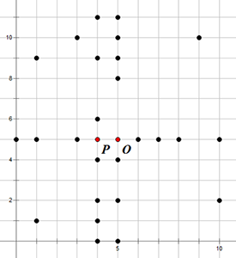  
　　为了起到抵御Dar-dzo-nye的最佳效果，人们会把祭坛修建在最多层结界的保护中。其中不同层的结界必须有共同的中心，这些结界的边界不能有任何公共点，并且中心处也不能有水晶柱。这里共同中心的结界数量叫做结界的层数。  
　　为了达成这个目的，人们要先利用现有的水晶柱建立若干个结界，然后在某些结界的中心建立祭坛。  
　　例如上右图中，黑色的点表示水晶柱（注意 P 和 O 点不是水晶柱）。祭坛的一个最佳位置为 O 点，可以建立在 3 层结界中，其结界的具体方案见下左图。当然，建立祭坛的最佳位置不一定是唯一，在上右图中，O 点左侧 1 单位的点 P 也可以建立一个在 3 层结界中的祭坛，见下右图。  
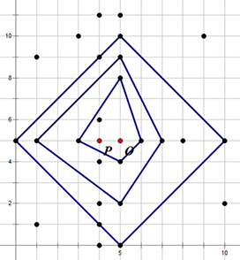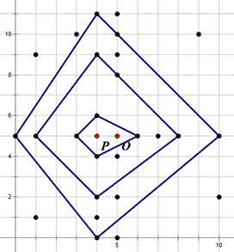  
  
　　现在人们想知道：  
　　1. 祭坛最佳选址地点所在的结界层数；  
　　2. 祭坛最佳的选址地点共有多少个。

**输入格式**

　　输入的第一行包含两个正整数 n,q，表示水晶柱的个数和问题的种类。保证 q=1 或 2，其意义见输出格式。  
　　接下来 n 行，每行包含两个非负整数 x,y，表示每个水晶柱的坐标。保证相同的坐标不会重复出现。

**输出格式**

　　若 q=1，输出一行一个整数，表示祭坛最多可以位于多少个结界的中心；若 q=2，输出一行一个整数，表示结界数最多的方案有多少种。

**样例1输入**

　　26 1  
　　0 5  
　　1 1  
　　1 5  
　　1 9  
　　3 5  
　　3 10  
　　4 0  
　　4 1  
　　4 2  
　　4 4  
　　4 6  
　　4 9  
　　4 11  
　　5 0  
　　5 2  
　　5 4  
　　5 8  
　　5 9  
　　5 10  
　　5 11  
　　6 5  
　　7 5  
　　8 5  
　　9 10  
　　10 2  
　　10 5

**样例1输出**

　　3

**样例2输入**

　　26 2  
　　0 5  
　　1 1  
　　1 5  
　　1 9  
　　3 5  
　　3 10  
　　4 0  
　　4 1  
　　4 2  
　　4 4  
　　4 6  
　　4 9  
　　4 11  
　　5 0  
　　5 2  
　　5 4  
　　5 8  
　　5 9  
　　5 10  
　　5 11  
　　6 5  
　　7 5  
　　8 5  
　　9 10  
　　10 2  
　　10 5

**样例2输出**

　　2

**样例说明**

　　样例即为题目描述中的例子，两个样例数据相同，分别询问最多的结界数量和达到最多结界数量的方案数。  
　　其中图片的左下角为原点，右和上分别是 x 轴和 y 轴的正方向，一个格子的长度为单位长度。  
　　以图中的 O 点建立祭坛，祭坛最多可以位于 3 个结界的中心。不存在更多结界的方案，因此样例1的答案为 3。  
　　在 O 点左侧 1 单位的点 (4,5) 也可以建立一个在 3 个结界中的祭坛，因此样例2的答案为 2。

**评测用例规模与约定**

　　对于所有的数据，保证存在至少一种方案，使得祭坛建造在至少一层结界中，即不存在无论如何祭坛都无法建造在结界中的情况。  
　　数据分为 8 类，各类之间互相没有交集，分别有以下特点：  
　　1. 占数据的 10%，n=200，x,y≤n；  
　　2. 占数据的 10%，n=200，x,y≤109；  
　　3. 占数据的 10%，n=1000，x,y≤n；  
　　4. 占数据的 10%，n=1000，x,y≤109；  
　　5. 占数据的 10%，n=5000，x,y≤n；  
　　6. 占数据的 10%，n=5000，x,y≤109；  
　　7. 占数据的 20%，n=300000，x,y≤n；  
　　8. 占数据的 20%，n=300000，x,y≤109。  
  
　　此外，每类数据中，q=1 与 q=2 各占恰好一半。